Kính thưa quí bạn
Hôm nay xin gởi các bạn chuyện “vô cùng” (bắt chước kiểu nói ngày nay) thực tế, đó là chuyện ăn uống do các bằng hữu góp ý
1. Chị Mỹ Hạnh hỏi thêm về nước uống và bao plastic
2. Một bản tin khác mới đăng nói về nước chai không tốt
3. Hai bằng hữu, anh Nhạc NTran va anh HuyMy Ho, nói về nước lọc
4. Nhân một câu đố vui chị Bích kể lại chuyện các cụ ngày xưa rất hay
5. Góc đố vui và lời giải.
HCD 13-Mar-2025
Nếu các bạn không thấy hình chỉ thấy cái khung trống không hình, thì nên dọc Microsoft Word attached.
-----===o0o===-----
From: hanh <mjcav2012@
Sent: Tuesday, March 11, 2025 4:08 CH
Subject: Re: [quanvenduong] MTC: Bang huu goc y ve nuoc uong va com gao, co gai VN nay noi lao khong biet xau ho, goc do vui va loi giai.
( trích - >)
HCD: Đại khái là người ta khuyên nên tránh mua nước uống chứa trong chai, uống xong quăng bỏ cái chai plastic vào đống rác. (< - hết trích)
Câu nầy MH thấy khó hiểu : tránh mua nước uống chứa trong chai, uống xong quăng bỏ cái chai plastic. Như vậy là đã uống rồi.

*Nước máy, nước trong chai plastic uống không tốt , bây giờ phải uống nước gì?

*Bằng cách giảm thiểu việc sử dụng nhựa và hãy tái chế đúng cách, chúng ta có thể giảm lượng microplastics thải ra môi trường.
Làm sao biết tái chế đúng cách hay không ?

*Hãy dùng loại chai đựng nước tái sử dụng thay vì mua nước chai dùng một lần hãy dùng túi nhựa đựng đồ tạp hóa nhiều lần để giảm việc nhựa bị phân hủy thành microplastics. Bạn cũng có thay túi nhựa bằng túi tái sử dụng khi đi mua sắm.
Tất cả túi plastic đựng đồ mua ở siêu thị tôi đã bỏ thùng rác thì lấy đâu tái sử dụng ?

*** khó hiểu quá! Xin anh vui lòng giải thích rõ hơn vì tôi dốt mấy vụ nầy lắm. Cám ơn anh
LMH
HCD: Thưa chị, bài báo được trích ở email trước không nói rõ chuyện nầy. Nhân chị hỏi xin trả lời thêm những gì tôi biết được: (viết chữ đen)
1. Câu chị hỏi: : tránh mua nước uống chứa trong chai. Thưa theo bài báo hôm nay (link bên dưới) thì dúng như vậy. Nước chai chứa lượng microplastics trong nước quá cao. (Tài liệu nói: By switching from bottled water to filtered tap water, exposure went from 90,000 particles to 4,000 particles per year, a reduction of more than 90%, the Post reported. link dưới cùng). Nước lọc chứa ít microplastics hơn tới 90%. Ngoài ra uống hết nước rồi mang cái chai plastic đó quăng đi thì lại tạo thêm mốt số microplastics ngoài môi trường. Dĩ nhiên có một số chai nhựa được tái chế nhưng chắc chắc cũng còn có một số chai “trôi dạt” cùng khắp đây đó để gây ô nhiễm.
2. Câu chị hỏi: Tất cả túi plastic đựng đồ mua ở siêu thị tôi đã bỏ thùng rác thì lấy đâu tái sử dụng ?
Có lẽ chị không ở tại California. Đã từ lâu rồi túi nhựa đi chợ dùng một lần được các tiêm (thí dụ tiệm food store) tính tiền mà không cho không nữa. Mục đích là giới hạn số lượng. Ngoài ra có tiệm buôn còn dùng túi giấy thay cho túi plastic.
Có người không muốn mua túi plastic nên đem theo cái túi giấy hay túi vải. Các siêu thị bán thực phẩm cũng có bán loại túi xài nhiều lần chớ không mang bỏ thùng rác như mươi năm trước.

Tóm tắt: Nước uống trong chai tự bản thân nó chứa số lượng microplastics nhiều hơn nước lọc rất nhiều (nước lọc ít hơn tới 90%), uống nước lọc tốt hơn.
Túi plastics hiện giờ có loại xài được nhiều lần (bền chắc hơn loại thông thường). Ngoài ra còn có túi vải túi giấy thay thế.
-----===o0o===-----

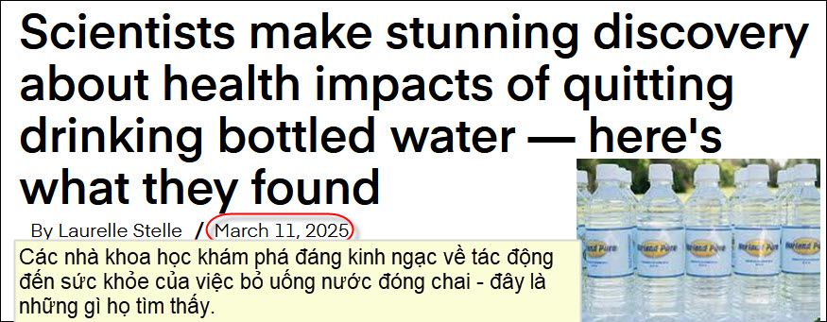
Nguồn tin và chi tiết: https://www.thecooldown.com/green-home/microplastics-dietary-sources-bottled-water/?utm_source=flipboard&utm_content=TheCoolDown/magazine/The+Cool+Down
HCD tóm tắt bản tin : (bài báo nầy khác bài hôm qua)
...........bỏ một đoạn....
Nguồn microplastics lớn nhất là nước đóng chai. Vi nhựa vỡ ra từ bên trong chai, đặc biệt là khi chai bị nóng lên. Nếu chuyển từ nước đóng chai sang nước lọc, thì chuyện nhiễm microplastics giảm từ 90.000 hạt xuống còn 4.000 hạt mỗi năm, giảm hơn 90%, (Tờ New York Post)

Các nhà nghiên cứu cũng thấy : "Ngoài nước đóng chai, nguồn đưa microplastics vào cơ thể lượng lớn còn có rượu và hải sản".

Các nhà nghiên cứu tìm thấy microplastics trong não của bệnh nhân mất trí nhớ. Mặc dù nguyên nhân và kết quả chưa được xác định, nhưng chuyện phòng ngừa mang microplastics vào cơ thể vẫn nên làm.
Giảm lượng thực phẩm chứa microplastics chúng ta ăn uống vào cơ thể là cách hay nhất hạn chế đưa microplastics vào cơ thể và truyền cho các thế hệ tương lai.
HCD : Bản tin khá dài tôi chỉ rút ngắn lấy phần liên hệ chánh tới câu hỏi mà thôi. Các bạn đọc nguyên văn ở link trên.
-----===o0o===-----

From: HuyMy Ho <huymyho@
Sent: Tuesday, March 11, 2025 2:53 CH
Subject: Re: [nuocviet-tudo] FW: Bang huu goc y ve nuoc uong va com gao, (co gai VN nay noi lao khong biet xau ho, goc do vui va loi giai

Kính Mr Huymh,
Thành thật cảm ơn anh rất nhiều, nhưng nguyên câu chuyện là như thế này:
Có người thân của tôi thấy tôi dùng máy lọc nước rất sạch nên cho rằng uống nước sạch qúa có hại cho sức khỏe bởi nó loại hết các chất cơ thể rất cần nên sinh ra bịnh như magnesium, kali, calci ....Tôi cải với anh ta rằng không thể lọc hết được vì bằng chứng tôi thử nghiêm máu nhiều lần không thiếu loại gì, ngay cả thử tìm ra ung thư là thử để tìm rất sâu cũng không thấy thiếu loại gì, nhưng có thừa...một vài thứ rất, rất nhỏ nhưng các lần thử không thay đổi nên không thành vấn đề, nhưng anh ta không chịu.
Một lần nữa cảm ơn anh, kính chào anh.
HCD: Thưa anh tên toi là Huỳnh Chiếu Đẳng. Xin viết chữ đen.
Thưa anh nói đúng, nước lọc không loại được hết các chất hóa học hòa tan trong đó đâu. Vẫn còn lại mỗi thứ rất ít (gọi trace) cho nên chúng không giúp chi cho sức khỏe hay làm hại cho sức khỏe. Một lá rau, một trái nho, một muổng nhỏ canh hay soup cũng chứa những thứ như mineral và vitamin nhiều hơn một ly nước cả ngàn lần.
Muốn có nước tinh khiết dùng trong phòng thí nghiệm khó lắm. Mà nước tinh khiết thì uống vào vô vị lắm. Ngay cả như distilled water bán trong tiệm cũng chưa tinh khiết, vậy mà người ta phải thêm một tí xíu muối kim loại để có vị ngon.
Tóm tắt nước sạch không phải là nguồn vitamin mineral cho cơ thể đâu. Nên có các chất nầy hay không đầu vô hại. Nhưng nếu nước không sạch chức các chất có hại như sau:
Ô nhiễm vi trùng virus - Vi rút và vi khuẩn có thể len vào nước thành phố từ các nhà máy lọc nước thải, và từ hệ thống tự hoại (cầu tiêu), cũng như từ trang trại gia súc.
Chất gây ô nhiễm vô cơ - Muối và kim loại từ nước mưa chảy trên mặt đường, hay trên đồi núi đất đá, từ vùng khai thác mỏ và từ các vùng nông nghiệp, thường có thể hòa tan vào nguồn cung cấp nước.
Thuốc trừ sâu và thuốc diệt cỏ - Thuốc trừ sâu và thuốc diệt cỏ nông nghiệp cũng có thể tan vào nguồn cung cấp nước.
Chất gây ô nhiễm hóa học hữu cơ – Là sản phẩm phụ của các nhà máy như sản xuất dầu mỏ có thể đến từ các trạm xăng, hệ thống “tự hoại” và từ nước mưa đổ xuống thành phố đông dân cư.
Chất gây ô nhiễm phóng xạ – Hoạt động sản xuất và khai thác dầu khí có thể tạo ra các vật liệu phóng xạ, chúng cũng đến từ sự xói mòn đất đá trong tự nhiên.
-----===o0o===-----

From: Nhac Tran <nhac.tran@
Date: 3/12/25 12:04 PM (GMT-08:00)
Subject: Re: [BanVTCT] FW: Bang huu goc y ve nuoc uong va com gao, (co gai VN nay noi lao khong biet xau ho, goc do vui va loi giai
( trích - >)
HCD: Đại khái là người ta khuyên nên tránh mua nước uống chứa trong chai, uống xong quăng bỏ cái chai plastic vào đống rác.
(< - hết trích)
May thay, tôi vừa đọc được một bản tin trên báo Pháp xuất hiện ngày hôm nay.
Theo tờ báo dưới đây, microplastics rất nhỏ hiện nay có đầy rẫy trên ruộng đồng, đất đai, sông núi và rừng rú. Nó không thể mục nát như các vật liệu khác và vì quá nhỏ (micro) nên mắt người ta không thể nhìn thấy trong nước, trong đất, trong thiên nhiên. Nước đựng trong chai bán ở chợ cũng có đầy microplastics. Người ta trung bình hít hay ăn uống có trọn lẫn 74 000 phân tử microplastics mỗi năm.
Các nhà khảo cứu Trung quốc đã tìm ra một giải pháp hữu hiệu để vô hiệu hoá microplastics. Theo họ, cách duy nhất và sau khi thử nghiệm, phải nấu sôi nước trong vòng 5 phút, để nguội rồi uống. Kết quả 80% microplastics bị loại trừ. Kết quả đã được thử nghiệm và đăng trong tạp chí a revue Environmental Science & Technology Letters vào tháng hai 2024 .
Nấu sôi nước còn có một ích lợi khác là diệt trừ các vi khuẩn nguy hiểm theo tôi nghĩ. Với bình nấu nước sôi bằng điện thì công việc cũng rất nhanh chóng. Tại sao, bạn không thử xem
TNN
Mời đọc thêm ở dưới đây :

Pour éliminer les microplastiques de l’eau, il existe une astuce très simple, la voici
(Để loại trừ các microplastics có trong nước, có một mẹo rất đơn giản, nó đây nè), Click :
https://www.ouest-france.fr/leditiondusoir/2025-03-11/pour-eliminer-les-microplastiques-de-l-eau-il-existe-une-astuce-tres-simple-la-voici-4abb4dc3-9634-4f89-8aa9-b74028acad84

HCD : Cám ơn anh Tran Ngoc Nhac, xin chuyển đến các bạn.
Câu chuyện đun sôi nước để loại bỏ microplastics tôi có thấy đăng trong ‘báo’ Mỹ tháng trước. Cách nầy hơi khó cho một số gia đình vì tốn lửa và số lượng nước ít quá. Một người một ngày cần chừng 3 lít nước. nhà 5 người thì cần 4 galon nước, đun sao cho đủ. Ngoài ra trong các quán ăn người ta cũng không đun sôi nước uống hay dùng nấu ăn. (Xin viết chữ đen)
Cách giản tiện và không cần quan tâm tới suốt năm là gắn máy lọc nước. Màng lọc Reverse Osmosis giữ lại những vật nhỏ như con vi trùng, microplastics thường nhỏ nhất cũng cở đó nên bị giữ lại. Hay hơn hết là những hóa chất liệt kê bên trên đều bị giữ lại gần hết.
Có một số khá lớn các loại hệ thống lọc nước nguyên tắc khác nhau, dưới đây là một cái nhìn chi tiết hơn về một số loại thường gặp : Tôi liệt kê ra để bằng hữu nào cần thì phân biệt được loại nào cần đúng nhu cẩu
• Reverse Osmosis (RO): Kiểu lọc này buộc nước qua màng ‘bán thấm’ để loại bỏ muối, các chất hòa tan và các tạp chất khác
• Activated Carbon: Các bộ lọc này sử dụng than hoạt tính để loại bỏ clo, mùi hôi, mùi hôi và một số hóa chất hữu cơ khỏi nước.
• UV Filters: Bộ lọc UV sử dụng tia cực tím để giết vi khuẩn, vi rút và các vi sinh vật khác trong nước
• Ceramic Filters: Các bộ lọc này sử dụng vật liệu gốm xốp để bẫy cặn và các hạt khác
• Ion Exchange: Các bộ lọc này sử dụng nhựa để loại bỏ các khoáng chất có độ cứng như canxi và magiê.
• Sediment Filters: Các bộ lọc này loại bỏ bụi bẩn, rỉ sét và các hạt khác khỏi nước
• Ultrafiltration (UF): Quá trình này sử dụng áp suất để lọc các chất gây ô nhiễm cực nhỏ như vi khuẩn và vi rút
• Activated Alumina: Các bộ lọc này sử dụng alumin hoạt tính, một vật liệu xốp được làm từ oxit nhôm, để loại bỏ florua, asen và selen
Còn nữa nhưng loại chúng ta cần là Reverse Osmosis. Những thứ khác không hiệu quả nhiều để thu được nước uống.
Ghi thêm
- Các cây bán nước uống trước cửa các food store dùng phương pháp Reverse Osmosis có nhiều nơi sau khi thu được nước lọc thì còn dùng tia cực tím (UV) để giết (nếu còn) vi khuẩn.
- Ngày xưa thấy bán trong tiệm loại máy “cất nước” chạy điện tạo ra distilled water. Đổ nước máy vào (chừng 1 lít) cắm điện, nước sôi hơi nước bốc lên qua ngăn chứa đọng lại thành nước uống. Kiểu nầy không còn vi khuẩn và các chất rắn có hại hòa tan, nhưng các chất hữu cơ dễ bay hơi, các chất khí hòa tan sẽ đi theo qua nước thu được. Ngày nay không thấy nữa. Tôi còn giữ 1 cái mua trong Sears 30 năm trước.
-----===o0o===-----

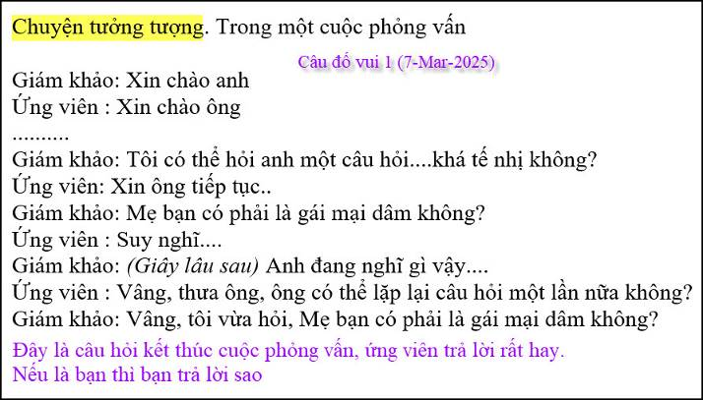
HCD: Câu trả lời là:
Câu hỏi kết thúc nầy có khi quyết định đậu rớt, nên một ứng viên trả lời thế nầy:
“Nếu mẹ tôi là gái mại dâm thì chỉ có một người khách hàng duy nhất là cha tôi mà thôi”.
From: Bichthi Nguyen <bicthido@
Date: 3/11/25 3:07 PM (GMT-08:00)
Subject: Re: [quanvenduong] MTC: Bang huu goc y ve nuoc uong va com gao, (co gai VN nay noi lao khong biet xau ho, goc do vui va loi giai
(Tôi giữ chữ màu đen)
Kính thưa anh,
Trước hết, xin kính thăm sức khỏe anh chị, kính chúc anh chị và quý quyến vạn sự cát tường như ý.

Sau đây nhân câu chuyện phỏng vấn "tưởng tượng", xin kể hầu anh 1 chuyện có thực trong gia đình tôi khoảng trên 85 năm trước.
Bác tôi kể rằng lúc xảy ra chuyện này thì ông nội tôi đã ngoài 70 tuổi, là người hiền hậu song đã bị đãng trí. Không biết bà nội 60 tuổi làm điều chi khiến ông bực mình, ông làu bàu "con đĩ Đồng Côi". Ông nội nhỏ lớn chưa bao giờ nói tục, chửi thề; cho nên nghe thấy câu này bà nội tôi uất ức lắm, nhưng các cụ xưa không dám cãi chồng. Cụ bà vừa khóc vừa lặng lẽ một tay đưa roi cho Cụ ông mà nói : "Tôi có lỗi gì thì ông đánh tôi đi chứ đừng chửi tôi như thế. Cả đời tôi chỉ làm đĩ với một mình ông mà thôi"!
Chắc Cụ Ông tỉnh người vì bất ngờ trước phản ứng "sửa lưng" của Cụ Bà!
Quê tôi miền Bắc thuộc đồng bằng sông Thái Bình, cách xa làng nhà tôi chừng 3, 4 cây số có một ngọn đồi khá cao tục gọi Núi Côi. Không ai hiểu từ đâu mà có câu chửi này, có phải nguồn gốc từ cánh đồng Núi Côi? Cũng như không ai hiểu ông Nội tôi học được câu này từ khi nào, để đến khi đãng trí mới xì ra đúng 1 lần.
Các Cụ xưa cư xử thật là ý nhị!
Lâu quá, chỉ xin gửi hầu anh chuyện vui ngắn có thật, coi như món quà thăm viếng.
Kính chúc anh sức khỏe.
B.
HCD: Cám ơn chị, hay quá
-----===o0o===-----
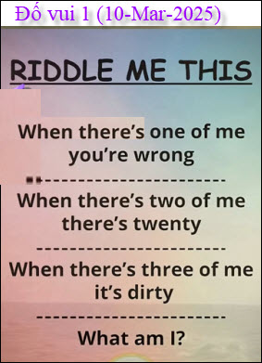
Câu đố nầy coi vậy khó nhìn ra ...Tôi đoán trong 100 người may ra chỉ có 1 người nhìn thấy.

From: nang huynh <nlehuynh@
Sent: Wednesday, March 12, 2025 9:14 SA
Subject: Giải đáp câu đố
I am letter X (capital)
Cảm ơn Anh,chúc Anh mạnh khỏe
Năng
HCD: Cám ơn anh Năng, đúng rồi
X (sai) XX (số 20) XXX (...phim 3X)

From: Tim Luu <timluu50@
Sent: Wednesday, March 12, 2025 11:02 SA
Subject: Re: [quanvenduong] MTC: Bang huu goc y ve nuoc uong va com gao, (co gai VN nay noi lao khong biet xau ho, goc do vui va loi giai

Thưa Anh, câu trả lời là :
1/ WHAT, SOMETIMES & NEVER
2/ I’m X, XX, XXX
Mong anh và gia đình luôn vui khỏe
🙏😀
Sent from my iPhone
HCD: Cám ơn anh Tim Luu
-----===o0o===-----

